1 этапу проекта

Основы информационной безопасности

Беспутин Глеб Антонович, НКАбд-01-23

Содержание

Список иллюстраций

# 1 Цель работы

Получение практических навыков установки ОС

# 2 Задание

1. Установка ОС.

# 3 Теоретическое введение

**Операционная система** — это комплекс программ, предназначенных для управления ресурсами компьютера и организации взаимодействия с пользователем. [1]

**Права доступа** определяют, какие действия конкретный пользователь может или не может совершать с определенным файлами и каталогами. С помощью разрешений можно создать надежную среду — такую, в которой никто не может поменять содержимое ваших документов или повредить системные файлы. [2].

# 4 Выполнение лабораторной работы

## 4.1 Атрибуты файлов

1. Скачиваю iso файл.

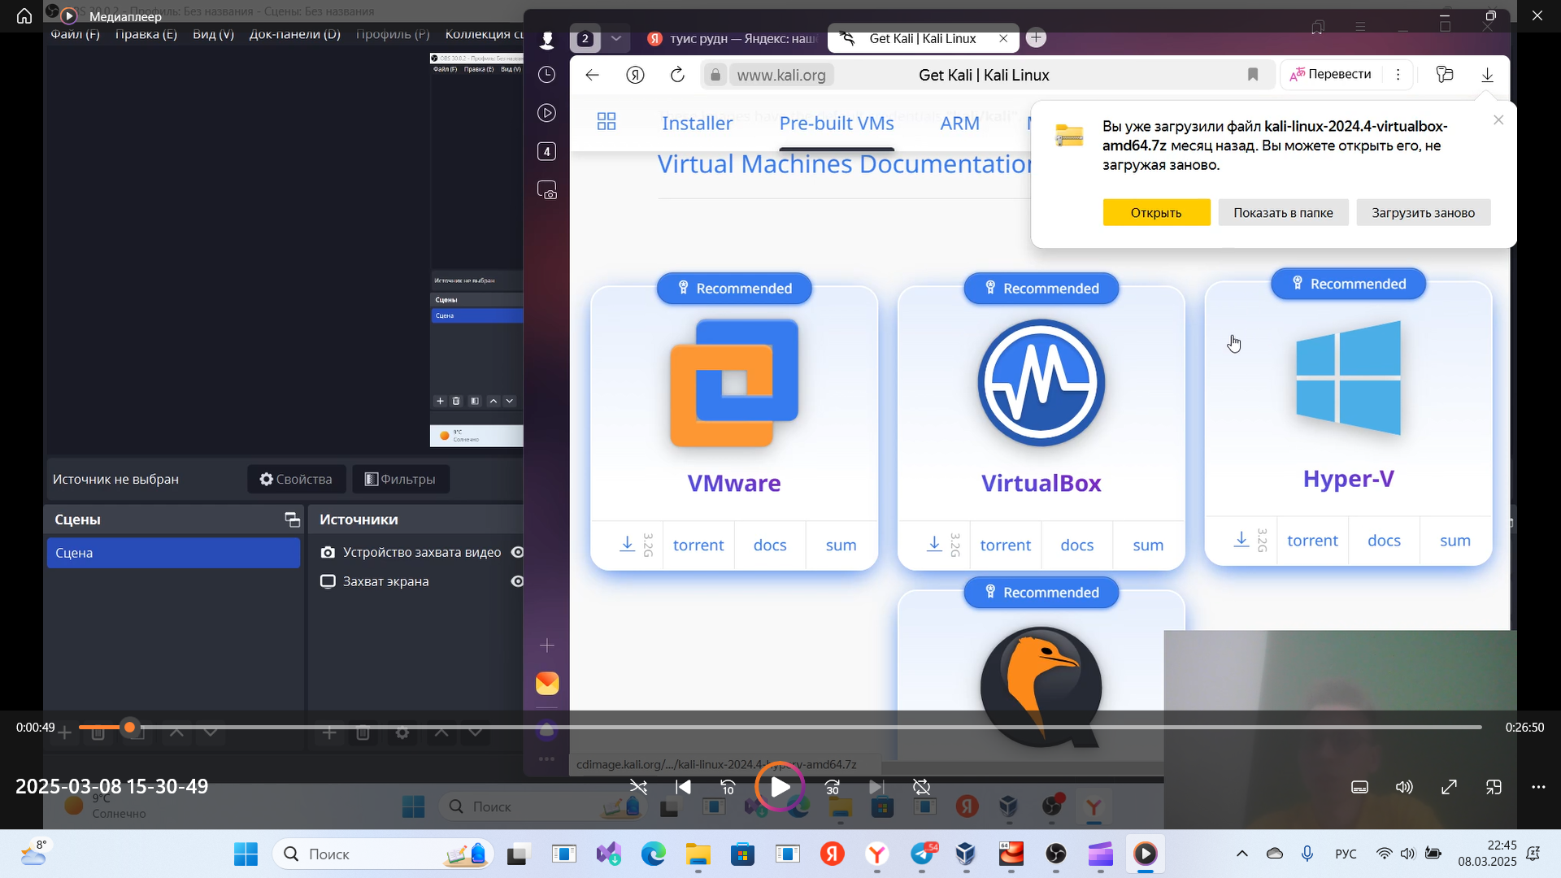

Рис. 1: Скачиваю файл

1. Создаю новую виртуальную ОС.

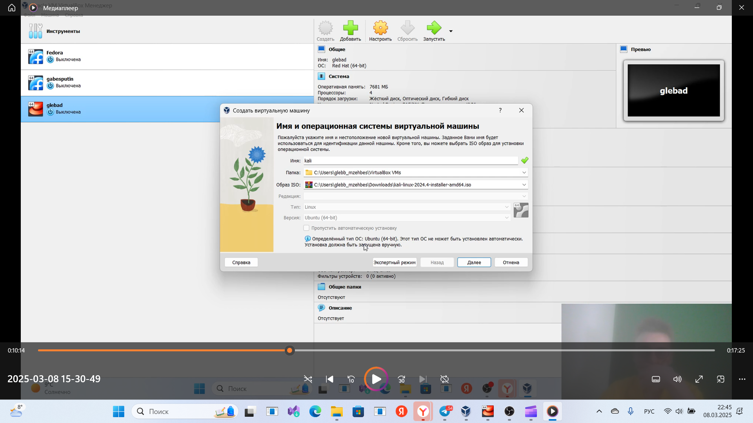

Рис. 2: Создаю

1. Устанавливаю необходимые параметры (рис. 3).

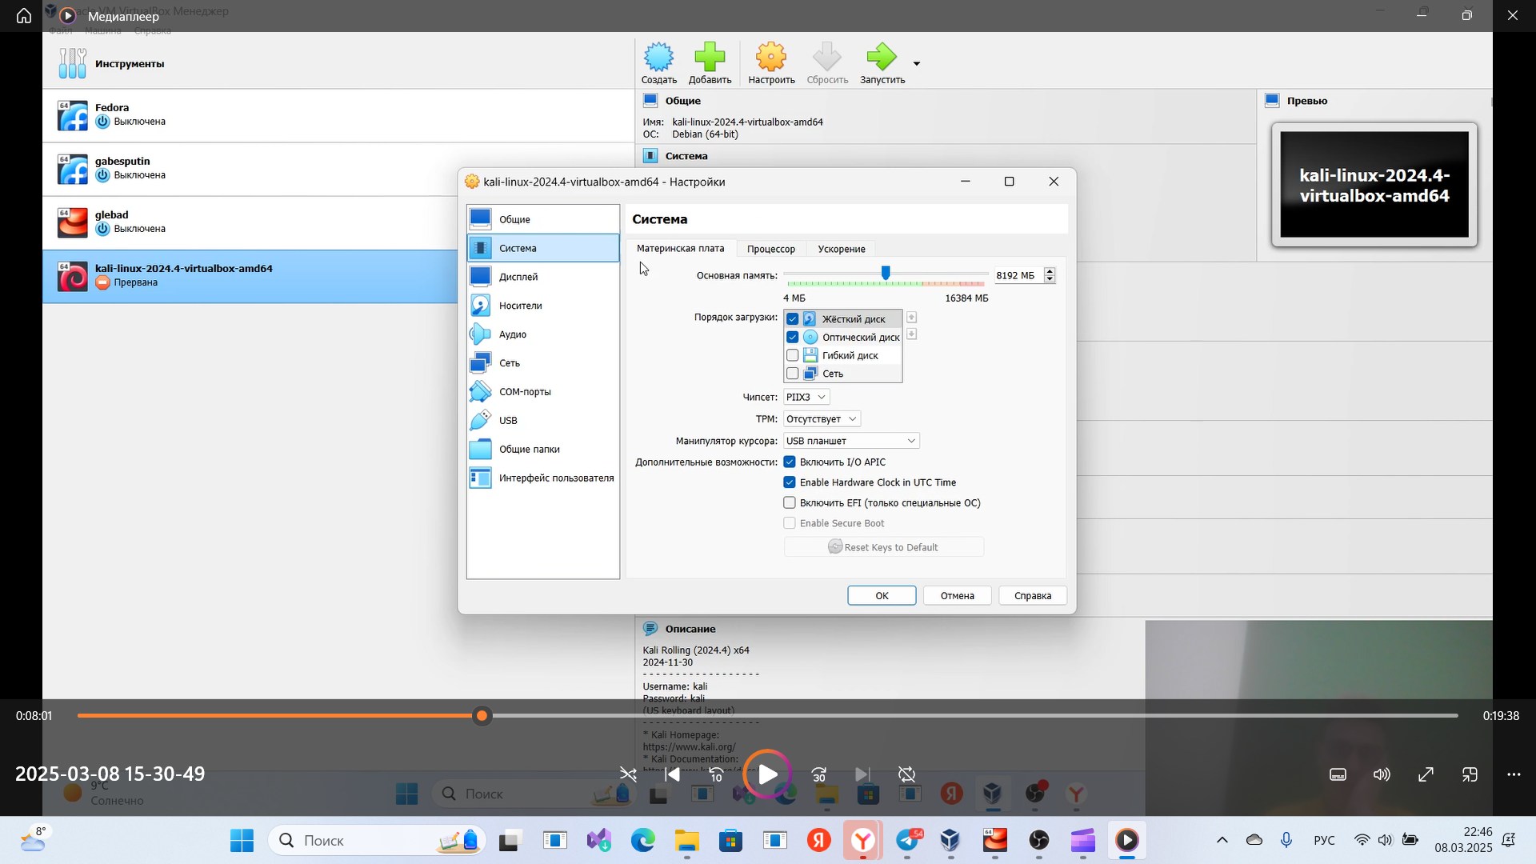

Рис. 3: Параметры

1. Начинаю установку.

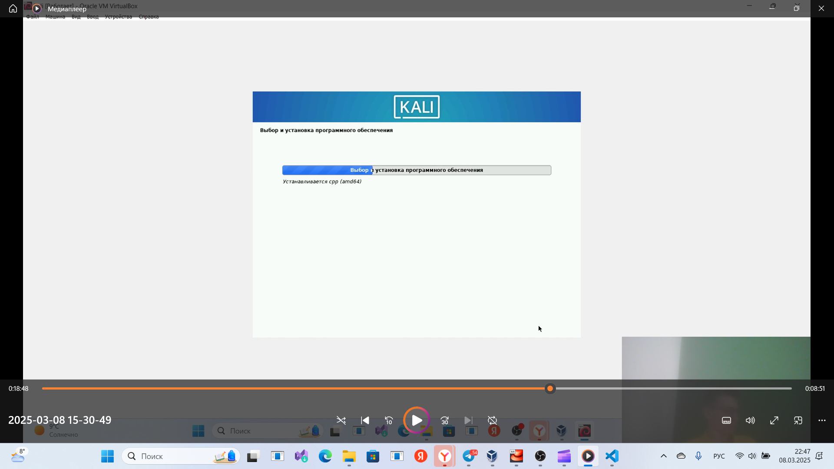

Рис. 4: Установка

1. Заканчиваю установку (рис. 5)

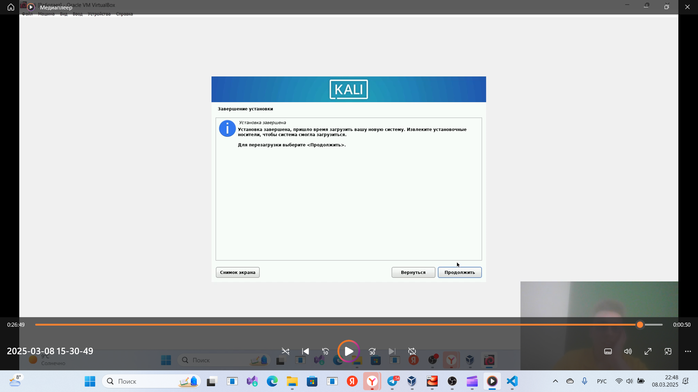

Рис. 5: Заканчиваю установку

# 5 Выводы

Были получены практические навыки установки системы.

# 6 Список литературы. Библиография

[1] Операционные системы: https://blog.skillfactory.ru/glossary/operaczionnaya-sistema/

[2] Права доступа: https://codechick.io/tutorials/unix-linux/unix-linux-permissions